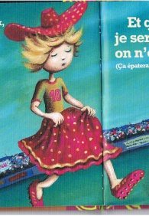
TPS Découvrir le monde Organisation de l’espace
Consigne : « colle des gommettes sur le chapeau et la robe de Lulu »

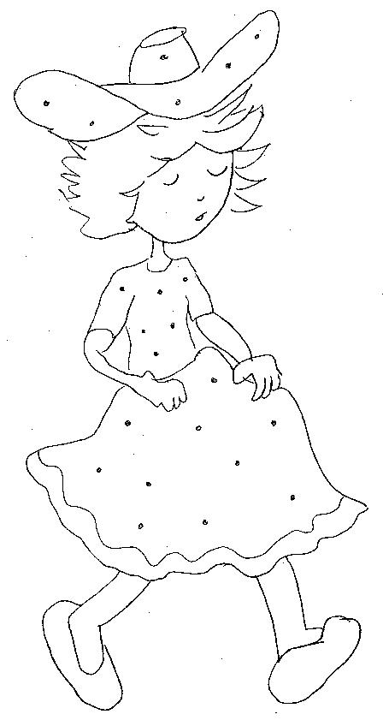
Agrandir en A3

